**技术答辩**

# 软件外包

## 外包流程

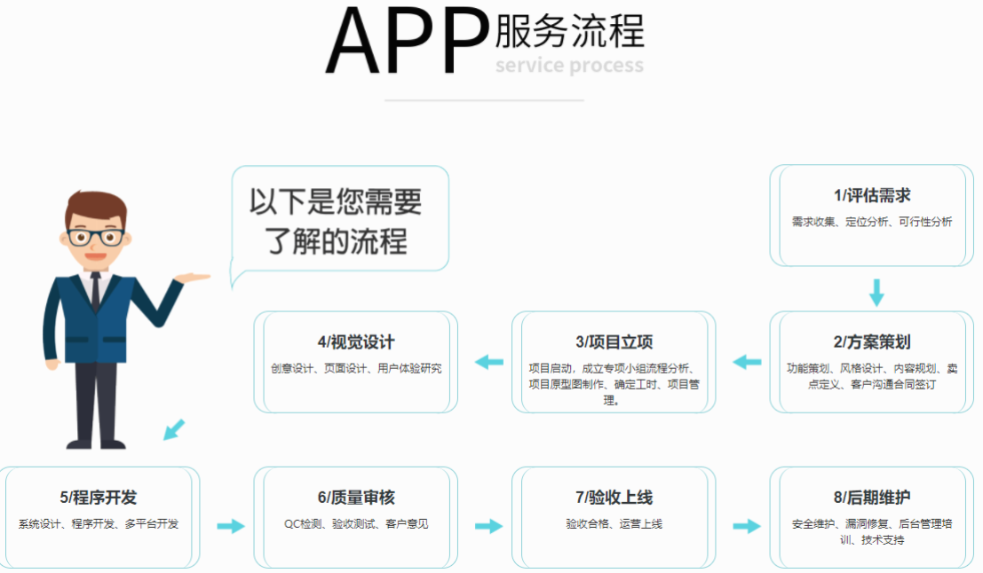

## 案例预估

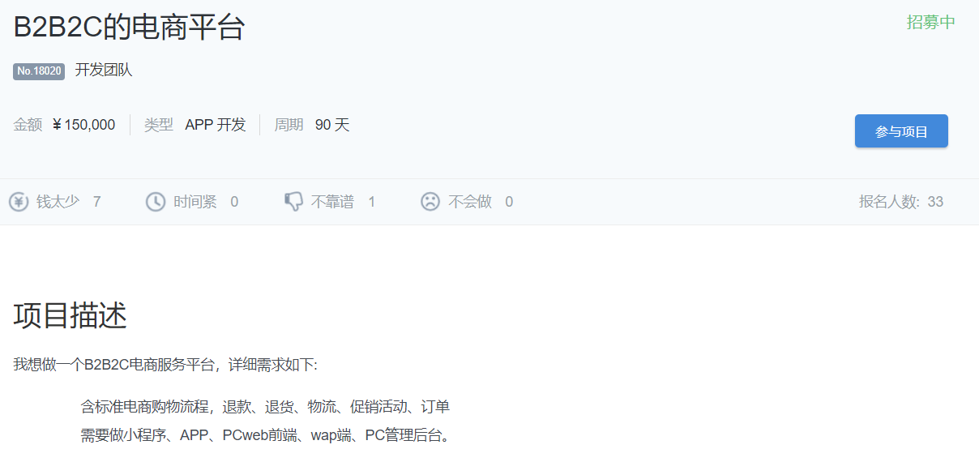

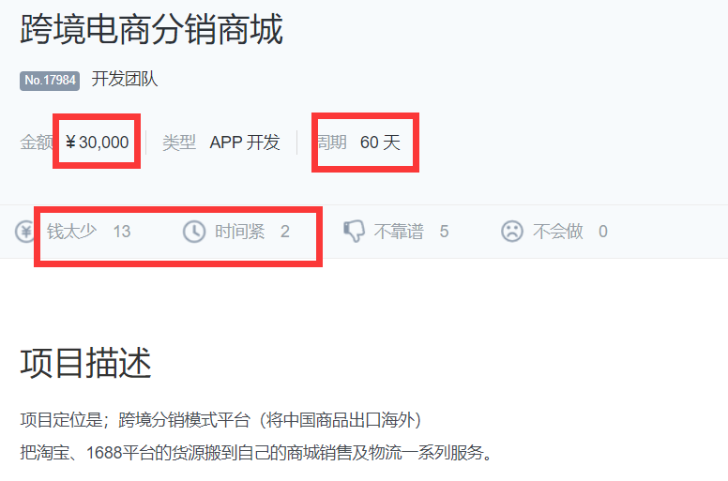

## 费用支出

### APP项目的人员基本配置

产品经理，项目经理一名，UI设计师一名，后台开发工程师两名，安卓开发工程师两名，iOS开发工程师两名，测试人员两名。这里是对专业的App开发公司而言，一般个人或团队可能一个人会身兼多职，所以开发出来的项目质量也不能得到保证。

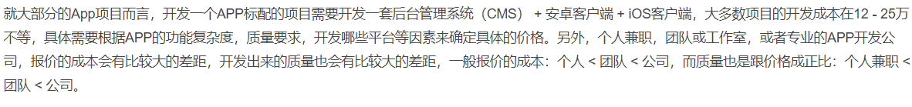

### 费用

不同类型的大致费用：

APP： 1万-15万 周期2个月

小程序： 5000-2万 周期2周-1个月

主要费用：

一个是网站的建设成本，一个是网站的维护成本。

网站的建设成本主要包括初期的制作费用，服务器费用，托管租用的带宽费用等。

网站的维护成本主要是网站运营阶段的管理和维护的人力支出，以及服务器带宽的续费升等费用，如果要对网站进行有效的推广和宣传，还必须考虑相应的推广成本。

网站的收入主要方法是将网站的流量进行变现，转化为实际的收入。通常越是有价值的流量，产生的收益就越多。网站的流量变现主要有两种方法：一是出售广告，二是出售产品或服务。

# 网站/APP开发流程

## 确定目标和目的

收集信息，和企业实际情况结合，进行沟通，确定网站/APP的大致功能，做好市场分析和调研。

做这个网站干什么？这个网站的主要职能是什么？网站的用户对象是谁？他们用网站干什么？用户分析：网站主要用户的特点是什么？他们需要什么？他们厌恶什么？如何针对他们的特点引导他们？如何做好用户服务？

## 规划和前期准备

购买域名、服务器，并备案（国内需要备案，国外不需要备案）。

人员准备：产品经理，UI设计师，前后端程序员，安卓/IOS开发员

## 设计

明确具体功能，需要明确详细功能，并且形成网站/APP原型

原型设计：内容分块，色彩（主色，辅助色，突出色），版块（全局、导航、核心区、内容区、广告区、版权区）

## 技术实现

根据原型，进行实际的技术实现

实现部分：

PC web前端--用户浏览好人网信息，商城购买，个人信息完善

PC后台管理页面--添加发布信息，添加商品信息，用户信息审核

后台功能设计

数据库

安卓/IOS 的APP设计

## 测试和发布

项目经理，监察员及项目开发人员一同根据前期规划对项目进行测试和检验。

项目人员测试：单元测试，集成测试（黑盒测试，白盒测试，测试用例）

非项目人员测试：邀请非项目参与人员作为不同的用户角色对平台进行使用性测试。

公开测试：网站开通，并接受网友的使用测试，设立反馈信息平台。收集意见和建议信息，针对平台存在的不足进行思考和完善。

## 维护（内容维护+技术维护）

内容维护：更新和发布网站的内容和文章，对于评论和留言进行反馈，删除评论的不良信息。

技术维护：监控网站的运行状况，故障排除，备份网站数据，进行服务器的升维护、安全管理和紧急恢复等工作（服务器响应缓慢，数据安全性，数据溢出，功能代码优化）。

# 技术

## 前端

### HTML/CSS

### Javascript

JS：

JQuery：辅助开发JavaScript的库，Query使用户可以更加方便地处理HTML（标准通用标记语言下的一个应用）、events、实现动画效果，而且方便地为网站提供AJAX交互。

Bootstrap：Bootstrap 是基于 HTML、CSS、JavaScript的，它在jQuery的基础上进行了更为个性化和人性化的完善，形成一套自己独有的网站风格，并兼容大部分jQuery插件。Bootstrap简洁灵活，使得 Web 开发更加快捷。其最大的优势是响应式布局，使得开发者可以方便的让网页无论在台式机、平板设备、手机上都获得最佳的体验。

JSON：JavaScript 对象表示法（JavaScript Object Notation）。 JSON 是存储和交换文本信息的语法。类似 XML。 JSON 比 XML 更小、更快，更易解析。

AJAX：Asynchronous JavaScript and XML（异步的 JavaScript 和 XML）。 AJAX 不是新的编程语言，而是一种使用现有标准的新方法。 AJAX 是与服务器交换数据并更新部分网页的艺术，在不重新加载整个页面的情况下。

AngularJS：AngularJS 是一个 JavaScript 框架。它可通过 <script> 标签添加到 HTML 页面。AngularJS通过指令扩展了HTML，并且通过表达式绑定数据到 HTML。

React：React 是一个用于构建用户界面的 JAVASCRIPT 库。 React主要用于构建UI，很多人认为 React 是 MVC 中的 V（视图）。

Vue.js：Vue.js 是用于构建交互式的 Web 界面的库。它提供了 MVVM 数据绑定和一个可组合的组件系统，具有简单、灵活的 API。

Node.js：是运行在服务端的 JavaScript。

### 前端开源框架

Bootstrap：

主流框架之一，Bootstrap 是基于 HTML、CSS、JavaScript的，它简洁灵活，使得 Web 开发更加快捷。

### 综合技术方面:

1、网站和页面性能优化

缓存：ETag Expire Last-Modified 三者合用，Expire 可以让浏览器完全不发起 Http 请求，若 F5 发起请求，也可以通过判断 ETag（对应浏览器字段 If-None-Match） 和 Last-Modified （对应浏览器字段 If-Modified-Since）字段是否需要更新资源还是使用 304(Not Modified) 的本地资源；

静态资源：代码压缩合并、CSS雪碧图、分析 FTTB 是否采用 CDN、服务器开启 GZIP 压缩、图片压缩、静态资源使用独立域名，防止域名污染（静态资源不需要携带 Cookie，又叫 Cookie 隔离）；

页面结构：样式表放顶部，JS 脚本放底部，不让 JS 脚本阻碍 DOM 的加载；

代码优化：缩短原型链，减少属性和方法的查找时间；使用事件代理代替事件绑定；减少对 DOM 的直接操作，减少页面重绘，使用 H5 新方法 requestAnimationFrame 来进行 DOM 动画，使用 createElement 代替 innerHTML 进行 DOM 插入，因为它的速度更快；

其他方法：BigPipe 优化、BigRender 优化、Quickling 优化；

2、字体大小常用单位

绝对值：像素px 点pt = (DPI / 72) px；

相对值：一个字的大小em（默认值 1em = 16px，16px 也为浏览器的默认字体大小，继承父元素的大小，为了计算通常设 html { font-size: 63%; }，即 1em = 10px） 相对于根节点的一个字大小rem；

3、CSS Reset

CSS Reset就是由于各种浏览器解释 CSS 样式的初始值有所不同，导致设计师在没有定义某个 CSS 属性时，不同的浏览器会按照自己的默认值来为没有定义的样式赋值，所以我们要先定义好一些 CSS 样式，来让所有浏览器都按照同样的规则解释 CSS，这样就能避免发生这种问题。本质就是清除浏览器默认样式，并且进行全局样式定义，Reset 文件要在项目初期定好，这样才不会产生后期的回归测试问题。

*{

vertical-align: baseline;

font-weight: inherit;

font-family: inherit;

font-style: inherit;

font-size: 100%;

outline: 0;

padding: 0;

margin: 0;

border: 0;

}

4、弹性布局、响应式、重构

弹性布局：Flexbox 布局模式，适用于多行多列自适应布局。

响应式布局：媒体查询（Media Queries）和 Viewport（初始比例，最大比例，最大宽度，缩放控制）控制。

5、什么叫优雅降级和渐进增强

渐进增强：针对低版本浏览器进行构建页面，保证最基本的功能，然后再针对高级浏览器进行效果、交互等改进和追加功能达到更好的用户体验。

优雅降级：一开始就构建完整的功能，然后再针对低版本浏览器进行兼容。

区别：优雅降级是从复杂的现状开始，并试图减少用户体验的供给，而渐进增强则是从一个非常基础的，能够起作用的版本开始，并不断扩充，以适应未来环境的需要。降级（功能衰减）意味着往回看；而渐进增强则意味着朝前看，同时保证其根基处于安全地带。

6、HTML5 主要增强了什么

增加了很多利于网站 SEO 的语义化标签如 header、footer、article、nav，功能性标签 canvas、video、audio 使得浏览器可以进一步摆脱插件，websocket、localstorage、websql 等新功能特性，还有很多功能化的标签属性如 autocomplete、autofocus，和很常用的 datalist 标签。

7、Node.js 主要解决了什么问题

虽然单进程、单线程，但其事件环机制、非阻塞IO，可以高效的处理高并发请求，并且与前端脚本语言统一。

8、提高 CSS 性能

加载性能：压缩样式表，不要使用 @import（诞生于 CSS2），@import 使用在低网速下会存在页面闪烁问题（link 是在加载页面前把 css 加载完毕，而 @import 则是读取到引用的文件之后再加载，会延长页面的留白期）；

选择器性能：可忽略不计。

渲染性能：用 createDocumentFragment 对象在内存里操作 DOM、使用 class 替换来代替直接更改样式、开启GPU硬件加速；

Repaint(重绘)：当在页面上修改了一些不需要改变定位的样式的时候（比如background-color,border-color,visibility)，浏览器只会将新的样式重新绘制给元素（这就叫一次“重绘”或者“重新定义样式”）。这时只需要屏幕的一部分要重画。

Reflow(回流重排)：当页面上的改变影响了文档内容、结构或者元素定位时，就会发生重排（或称“重新布局”）。

其他：去除空规则：｛｝；属性值为0时，不加单位；属性值为浮动小数0.**，可以省略小数点之前的0；标准化各种浏览器前缀：带浏览器前缀的在前。标准属性在后；

9、CSS 预处理

CSS 预处理器用一种专门的编程语言，在编写 CSS 的过程中可以使用变量、循环、递归等特性，然后再编译成正常的 CSS 文件，可以提高 CSS 编写效率，常用的预编译语言有 LESS SESS 等。

10、关于浮动的原理和工作方式

浮动本质就是个带有方位的 display:inline-block 属性；会打破同一行的 inline-box 模型；

11、浮动会产生什么影响呢，要怎么处理？

会产生高度塌陷，子元素均设置了浮动样式，父元素会失去高度。

解决方案：父级 div 定义 overflow:hidden、结尾处加空 div 标签 clear:both、父级 div 定义伪类 :after（最后一个子元素的后边）和 zoom。

.clearfix{zoom:1;}

.clearfix:after{

display:block;

content:'.';

clear:both;

line-height:0;

visibility:hidden;

}

12、你了解哪些常用 CSS 选择器？以及这些选择器的使用场景？

ID 选择器、类选择器、伪类选择器、全局选择器 ...

13、你知道这些选择器的权重怎么计算？

权值为1000：代表内联样式，如: style=""。

权值为100：代表ID选择器，如：#content。

权值为10：代表类，伪类和属性选择器，如.content。

权值为1：代表类型选择器和伪元素选择器，如div p。

*通用选择器（*），子选择器（>）和相邻同胞选择器（+）的权值都为0。

14、你了解哪些布局？你平时有使用过什么布局实现？

弹性布局（与流体布局相似，大小单位使用 em）、固定布局、混合布局、绝对定位布局、流体布局（宽高以百分比计算，配合媒体查询完成） ...

15、你常用的 JS 框架有哪些？

jQuery、Knockoutjs、VueJs、AngularJs、EmberJs、ReactJs ...（很多 MVVM 框架可以使用）

16、什么是闭包，为什么要使用闭包？

可以简单理解为“函数里的函数”，两个常见作用：一可以读取函数内部的变量、二让这些变量的值始终保持在内存中。父函数定义的变量在子函数的作用域链中，子函数没有被销毁，其作用域链中所有变量和函数就会被维护，不会被销毁。

17、DOM 中 Property 和 Attribute 的区别

Attribute 就是 DOM 节点自带的属性，例如 div 中常用的 id、class 等；Property 是这个 DOM 元素作为对象，其附加的内容，例如 childNodes、firstChild 等；

自定义的 Attribute 不会附加到 Property 上，对于属性 Property 的赋值在IE中可能会引起循环引用，内存泄漏。

操作 Attribute 时使用 setAttribute() 和 getAttribute() 来操作，由于 getAttribute() 可能会有浏览器兼容性问题，所以在 jQuery 中，会对该方法进行测试：

18、你觉得前端体系应该是怎样的？

开发工具、代码质量、前端框架、前端开发标准、部署流程、代码组织、代码安全、移动 Web 开发、前沿技术社区、计算机网络体系、软件工程、可视化、浏览器、编程语言。

19、IFC、BFC、GFC、FFC

IFC：内联格式化上下文（display:block），容器里面的子元素不会影响到外面的元素，表示盒子从左到右的水平排列方式；

BFC：块级格式化上下文（display:inline），表示盒子从上到下的垂直排列方式；

GFC：网格布局格式化上下文（display:grid）；

FFC：自适应格式化上下文（display:flex）；

## 后端

### JAVA

servlet：

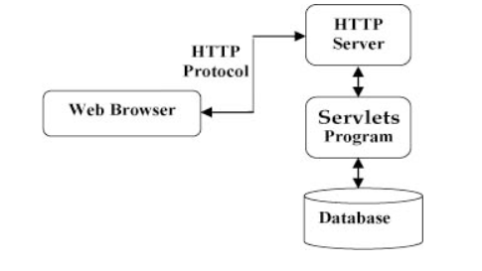

JSP：

JSP全称Java Server Pages，是一种动态网页开发技术。它使用JSP标签在HTML网页中插入Java代码。标签通常以<%开头以%>结束。

JSP是一种Java servlet，主要用于实现Java web应用程序的用户界面部分。网页开发者们通过结合HTML代码、XHTML代码、XML元素以及嵌入JSP操作和命令来编写JSP。

JSP通过网页表单获取用户输入数据、访问数据库及其他数据源，然后动态地创建网页。

Spring：

Spring 是最受欢迎的企业级 Java 应用程序开发框架，数以百万的来自世界各地的开发人员使用 Spring 框架来创建性能好、易于测试、可重用的代码。

Hibernate：

Hibernate 是由 Gavin King 于 2001 年创建的开放源代码的对象关系框架。它强大且高效的构建具有关系对象持久性和查询服务的 Java 应用程序。

Hibernate 将 Java 类映射到数据库表中，从 Java 数据类型中映射到 SQL 数据类型中，并把开发人员从 95% 的公共数据持续性编程工作中解放出来。

Hibernate 是传统 Java 对象和数据库服务器之间的桥梁，用来处理基于 O/R 映射机制和模式的那些对象。

第三方接口：

支付接口，短信接口，推送接口，云存储接口，邮件接口

## 安卓开发

## IOS开发

## 开发模式

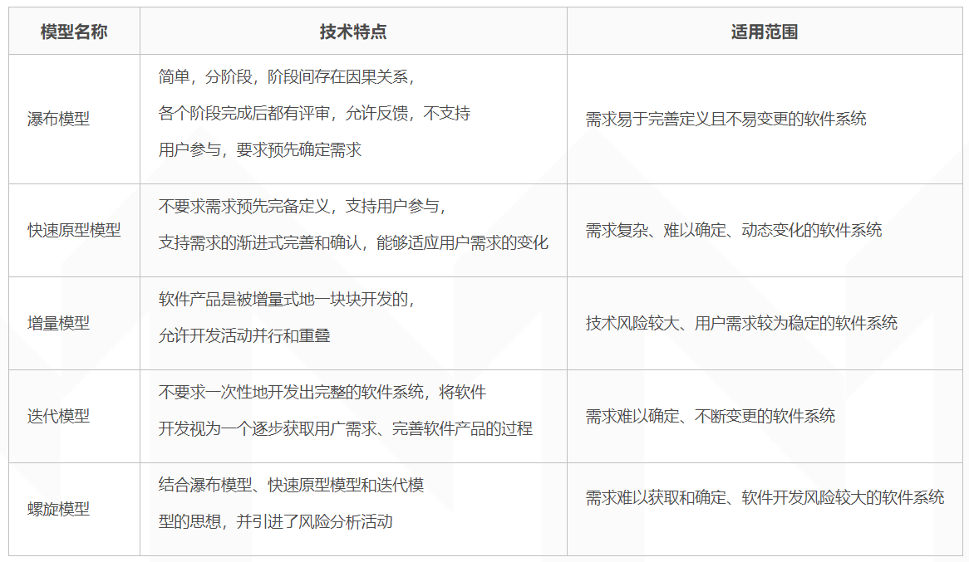

* 边做边改模型（Build-and-Fix Model）

在这个模型中，开发人员拿到项目立即根据需求编写程序，调试通过后生成软件的第一个版本。在提供给用户使用后，如果程序出现错误，或者用户提出新的要求，开发人员重新修改代码，直到用户和测试等等满意为止。

　　这是一种类似作坊的开发方式，边做边改模型的优点毫无疑问就是前期出成效快。

* 瀑布模型（Waterfall Model）

瀑布模型将软件生命周期划分为制定计划、需求分析、软件设计、程序编写、软件测试和运行维护等六个基本活动，并且规定了它们自上而下、相互衔接的固定次序，如同瀑布流水，逐级下落。

　　在瀑布模型中，软件开发的各项活动严格按照线性方式进行，当前活动接受上一项活动的工作结果，实施完成所需的工作内容。当前活动的工作结果需要进行验证，如验证通过，则该结果作为下一项活动的输入，继续进行下一项活动，否则返回修改。

瀑布模型优点是严格遵循预先计划的步骤顺序进行，一切按部就班比较严谨。但是，这种模型的线性过程太理想化，已不再适合现代的软件开发模式，几乎被业界抛弃

* 迭代模型（stagewise model）（也称作迭代增量式开发或迭代进化式开发）

在迭代式开发方法中，整个开发工作被组织为一系列的短小的、固定长度（如3周）的小项目，被称为一系列的迭代。每一次迭代都包括了需求分析、设计、实现与测试。采用这种方法，开发工作可以在需求被完整地确定之前启动，并在一次迭代中完成系统的一部分功能或业务逻辑的开发工作。再通过客户的反馈来细化需求，并开始新一轮的迭代。

* 快速原型模型（Rapid Prototype Model）

快速原型模型的第一步是建造一个快速原型，实现客户或未来的用户与系统的交互，用户或客户对原型进行评价，进一步细化待开发软件的需求。通过逐步调整原型使其满足客户的要求，开发人员可以确定客户的真正需求是什么；第二步则在第一步的基础上开发客户满意的软件产品。

* 增量模型（Incremental Model）

在增量模型中，软件被作为一系列的增量构件来设计、实现、集成和测试，每一个构件是由多种相互作用的模块所形成的提供特定功能的代码片段构成。

　　增量模型在各个阶段并不交付一个可运行的完整产品，而是交付满足客户需求的一个子集的可运行产品。整个产品被分解成若干个构件，开发人员逐个构件地交付产品，这样做的好处是软件开发可以较好地适应变化，客户可以不断地看到所开发的软件，从而降低开发风险。

* 敏捷软件开发 (Agile development)

　　敏捷开发是一种以人为核心、迭代、循序渐进的开发方法。在敏捷开发中，软件项目的构建被切分成多个子项目，各个子项目的成果都经过测试，具备集成和可运行的特征。换言之，就是把一个大项目分为多个相互联系，但也可独立运行的小项目，并分别完成，在此过程中软件一直处于可使用状态。

　　敏捷开发小组主要的工作方式可以归纳为：作为一个整体工作； 按短迭代周期工作； 每次迭代交付一些成果，关注业务优先级，检查与调整。

　　敏捷软件开发要注意项目规模，规模增长，团队交流成本就上去了，因此敏捷软件开发暂时适合不是特别大的团队开发，比较适合一个组的团队使用。

## 软件备案

网站备案是向国家工信部报备建站性质、目的、存档，以备后期查考。备案的目的在于防止和减少网络非法网站经营活动，打击不良信息的传播。诸如色情网站、博彩网站、诈骗网站等。一经发现或被举报审核通过，网站将会被强制关停。在国内，服务器运营商一般都要求备案，不备案的网站在国内服务器将无法解析使用。

### 要求

（一）范围要求：并不是所有的域名都支持备案，在国内域名备案在域名后缀方面有所限制。目前，国内支持备案的域名后缀包括：.com、.cn、.net、.top、.xyz、.wang、.vip、.club、.shop、.site、.com.cn、.net.cn、mobi、.online、.store、.ren、.link、.info、.biz、.ltd、.org.cn、.gov.cn、.ac.cn、.pro、.tech、.red、.ink、.auto。在域名使用方面，部分域名有限制，比如.gov后缀的域名，备案需要提供政府部分的认证材料，一般个人或企业无法备案。所以选择域名一定要选择最常用、最通用的域名，如.com后缀的域名。

（二）使用要求：域名备案之后，在使用方面有所限制，比如域名备案服务商在阿里云提交的备案资料，服务器只能选择阿里云的服务器解析使用。如果选择其他网络运营商的服务器，域名解析可能受限制，而导致无法使用。部分服务器网络服务商支持添加域名白名单，服务器可以支持使用域名解析。为此域名备案时，建议选择一家口碑好、大品牌的网络服务商提交备案材料。

### 流程

（一）个人域名备案：个人备案性质为个人性质的备案，不能备案企业或其它类型的备案。备案之前，准备好自己的身份证正反面复印件一张，拍摄在网络服务商指定提供的背景幕布上半身照片（背景幕布可以向网络服务器免费索取），填写下载打印网络服务商网站上的网站备案核验单，将这三种材料邮寄到服务器网络服务商备案指定的地点。网站备案审核通过之后即可使用，备案周期大约需要20个左右的工作日。

（二）企业域名备案：企业备案只能备案与企业性质、名称完全一致的企业备案。备案之前，准备好企业的营业执照扫复印描件、法人的身份证扫描复印件、拍摄法人在网络服务商指定提供的背景幕布上半身照片、填写下载打印网站备案核验单，将以上四种材料邮寄到网络服务商备案指定的地点，等待大约20个工作审核，备案通过之后即可使用。

（三）特殊单位备案：诸如政府机关、事业单位、教育部门或者国家军队等网站域名备案，需要提供相关性质的证明材料、负责人的身份证扫描复印件、负责人在网络服务商指定提供的背景幕布上半身照片、填写下载打印网站核验单，将以上材料邮寄到网络服务商备案指定的地点等待审核，时间大约为20个工作日左右，等待审核通过即可使用。

具体流程：https://www.daweibro.com/node/9

## 软件打包

## 数据库设计

## 原型设计

## 服务器&域名

确认网站是使用虚拟主机、VPS、或是专用服务器，根据网站的实际需求来确认档次，如网站的规模大小、数据流量等。网站的规模主要由网站当前的主要功能所决定，而数据流量由访问用户的数量决定，不同的规模和流量，对于网站载体的需求也是不同的。一般的企业站建议用独立虚拟主机，大的商城站用服务器好一些。

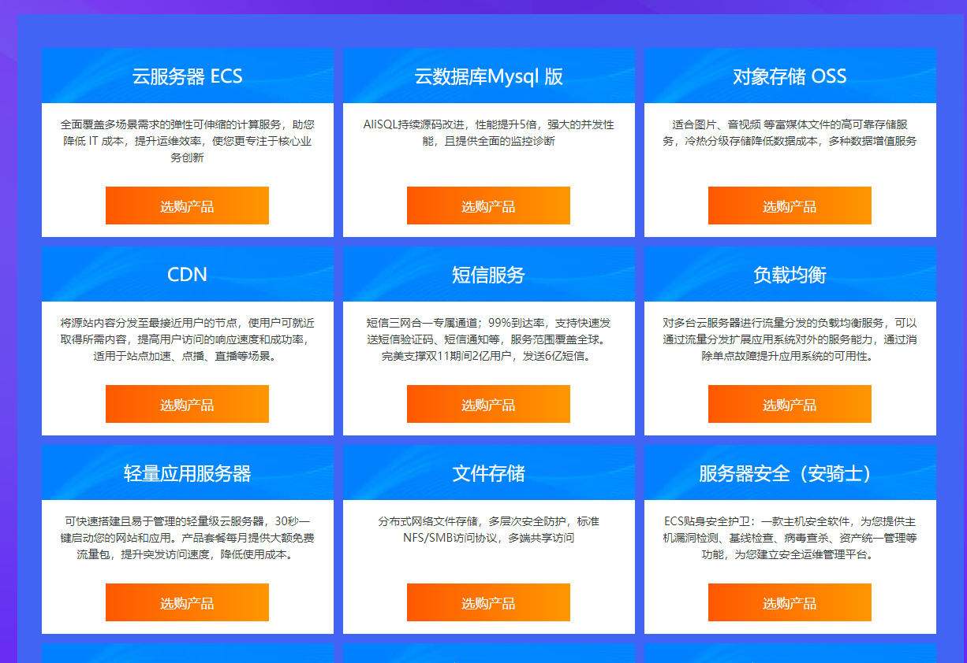

云服务器的配置选择，和网站或应用的类型、访问量、数据量大小、程序质量等因素有关

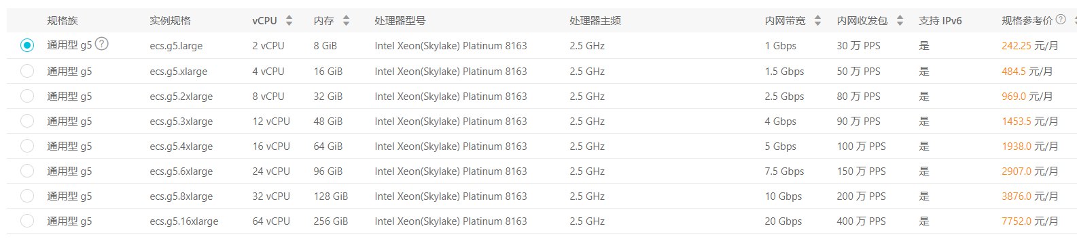

## 小程序